
Колледж космического машиностроения и технологий

КУРСОВОЙ ПРОЕКТ:
По МДК.01.02 «Прикладное программирование»
Тема: «Разработка системы торговой фирмы»

Выполнил студент
Косолапов Данила Дмитриевич
Группа П1-16
_____________________(подпись)
___________ (Дата сдачи работы)

Королёв, 2019 г.
Оглавление
Приложение к заданию 3
Введение 5
1.Теоретическая часть 6
1.1. Структура торговой фирмы 6
1.2 Основные сведения о торговой фирме…………………………...............6
1.3 Программы, предназначенные для торговых фирм…………………….7
2.Проектная часть 9
2.1. Выбор инструментов разработки программы 9
2.2. Описание разработанного приложения 10
2.2.1. Список файлов 10
2.2.3. Интерфейс программы. 15
3.Организационная часть 16
3.1. Порядок установки программного средства 16
3.2. Руководство оператора 16
1.3. Минимальные условия выполнения программы 16
3.4. Рабочий процесс 17
Заключение 23
Список источников 24
Приложение 1 25
Приложение к заданию
Краткое описание программы:
Разработать программу «система торговой фирмы» с использованием языка C++.
Разработать для программы:
- Модуль интерфейса элементов.
Создание интерфейса для пользователя. В интерфейс входит:
- Добавление новых заказов;
- Удаление заказов;
- Вывод списка заказов;
- Вывод сводки по продавцу;
- Выход из программы
- Текстовый файл.
В нем находятся данные о заказах.
Входные данные.
На вход программе подаются данные из текстового файла, а именно номер заказа, фамилия заказчика, дата заказа и сумма.
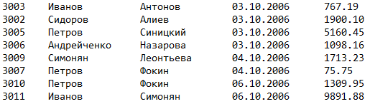
Рис 1. Содержимое текстового файла.

Введение
В процессе используется среда разработки Visual Studio. Разработка программы будет происходить на языке программирования C++.
В первой части будет рассмотрена предметная область программы и примеры программ в этой области использования.
Во второй части будут рассмотрены инструменты, которые были задействованы при разработке программной части проекта, также почему были выбраны именно эти инструменты, структура программной части и листинги основных функций программных модулей.
В третьей части будет рассказано о взаимодействии пользователя с программой, приведены изображения работы программы и сообщения оператору.
В заключении будут сделаны общие выводы о получившемся проекте, полученных знаниях при разработке проекта и о дальнейших разработках.

Для осуществления обозначенных целей служат следующие задачи:
- Введение в область программ, работающих с торговыми фирмами.
- Разработка программы и её функции
- Описание руководства пользователя
1.Теоретическая часть

Структура торговой фирмы
Из рисунка 1.2 видно, организационная структура торговой фирмы состоит из 5 блоков во главе строительной фирмы стоит директор.
У генерального директора в подчинении находятся:
- Стратегический менеджмент
- Отдел по управлению товаром
- Отдел по управлению магазинами
- Административный менеджмент
За надлежащее выполнение каждого типа задач отвечают отдельные менеджеры.
Решения по стратегии розничной торговли принимают в основном руководители высшего звена: исполнительный директор, президент.
Ответственность за исполнение стратегических планов, задачи по закупкам товаров и управлению магазинами возлагаются на оперативных менеджеров, принимающих решения, от которых напрямую зависят показатели деятельности фирмы.
Административные менеджеры занимаются составлением планов, разработкой различных процедур и предоставлением информации в помощь оперативным менеджерам. Административную поддержку обеспечивают специалисты по управлению персоналом, финансам, бухгалтерскому учету, информационным системам управления, рекламе и маркетинговым исследованиям.
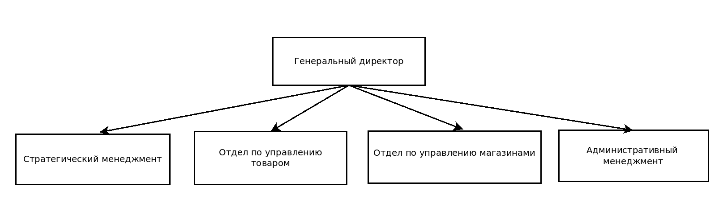
Рис. 1.2. Структура торговой фирмы

  - Основные сведения о торговой фирме
Основной задачей организации является продажа товаров на основе юридически оформленного соглашения.
Основными целями деятельности предприятия являются:
- получение прибыли;
- повышение финансовой независимости и устойчивости работы;
Основные задачи, стоящие торговой фирмой
- административное и финансовое управление торговой деятельности;
- удовлетворение спроса населения
1.3Программы, предназначенные для торговых фирм.

Client Shop
Простая и надежная программа для розничных магазинов и торговых точек с поддержкой. Поддерживает современное торговое оборудование, сканеры штрих кода, онлайн кассы. Позволяет печатать ценники с настраиваемыми шаблонами.
Простота интерфейса и встроенная система подсказок позволяют освоить программу очень быстро, программа не требует специального обучения.
Программа может практически любую информацию, отображаемую на экране, выгрузить в Excel/Open Office для дальнейшей обработки. Ежедневно отправляет отчеты на электронную почту, в которых отображается список проданных товаров за текущий день и за предыдущие дни, а также остатки товаров. Позволяет скрыть себестоимость и прибыль от кассиров. Может работать как на отдельном компьютере, так и на нескольких компьютерах в сети.

БухСофт: Торговля
Программный продукт «БухСофт: Торговля» предназначен для автоматизации процесса торговли в масштабах предприятия. Система имеет широкий функционал и дружественный интерфейс. Первичные документы можно получить уже после нескольких минут работы с программой. Поддержка онлайн-кассы упрощает работу и позволяет идти в ногу с налоговым законодательством. В частности, система поддерживает такое оборудование: ККМ Атол, К1-Ф, RR-Electro, Дримкас, Штрих-М и другое.
Программа способна вести учет в нескольких организациях одновременно. Вы можете создавать первичную документацию в одной программе и при помощи отчетов контролировать текущее состояние в торговле на разных предприятиях или в филиалах (взаимозачеты, перемещение товара на складах, прибыль от продаж).

Memo Fora 4x4 - Свой бизнес
Программный продукт «Memo Fora 4x4 - Свой бизнес» предназначен для автоматизации процесса учета в торговле. Это удобный инструмент, который избавит вас от многих рутинных процессов в торговле или в сфере услуг. Программа одинаково хорошо подходит, как для малых предприятий, так и для среднего бизнеса. Приложение «Свой бизнес» способно автоматически формировать первичные документы, которые используются в торговой деятельности.
Ведение раздельного учета товарных остатков по складам и отделам существенно облегчает контроль за движением продукции. Формирование отчетов для ФНС и гибкая настройка программы под разные схемы ведения бизнеса упростят жизнь предпринимателям.
Главные особенности программы: функция автоматизации работы сервисного отдела (для обслуживания клиентов); интеграция с системой эквайринга Сбербанка; настраиваемые формулы для формирование цен на товары и услуги; взаиморасчеты с контрагентами (акты сверки); внутреннее перемещение товаров; инвентаризация и накладные; редактируемые шаблоны отчетных форм; конструктор этикеток и ценников; работа со штрих-кодами (поддержка сканера); розничный режим работы; настройка пользовательских прав на операции в программе и на доступ к базе данных.
GBS MARKET
GBS.Market – это простой инструмент для автоматизации торговли. В течении месяца можно использовать приложение бесплатно.
Несмотря на малую цену и внешнюю простоту, система способна автоматизировать практически любую отрасль розничной торговли, потому что программа имеет тесную интеграцию с торговым оборудованием и гибкие настройки. В программе легко можно организовать работу с ассортиментом товаров. Для этого предусмотрены следующие функции: добавление товаров вручную или импорт из Excel; учет продаж (безнал и наличные); создание составных товаров; быстрый поиск по штрих-коду, цене, наименованию; три цены для любого товара; добавление фотографий продукции; продажа в рассрочку, со скидкой или в долг; возврат и списание некачественных товаров; протокол действий с товаром и перемещение между филиалами.

Проектная часть

Выбор инструментов разработки программы
Среда разработки программного обеспечения.
Microsoft Visual Studio - это программная среда по разработке приложений для ОС Windows, как консольных, так и с графическим интерфейсом. В комплект входят следующие основные компоненты:
- Visual Basic.NET - для разработки приложений на VisualBasic;
- Visual C++ - на традиционном языке C++;
- Visual C# - на языке C# (Microsoft);
- Visual F# - на F# (Microsoft Developer Division).
  - Функциональная структура среды включает в себя:
- редактор исходного кода, который включает множество дополнительных функций, как автодополнение IntelliSense, рефракторинг кода и т. д.;
- отладчик кода;
- редактор форм, предназначенный для упрощённого конструирования графических интерфейсов;
- веб-редактор;
- дизайнер классов;
- дизайнер схем баз данных.
Visual Studio также позволяет создавать и подключать сторонние дополнения (плагины) для расширения функциональности практически на каждом уровне, включая добавление поддержки систем контроля версий исходного кода (Subversion и VisualSourceSafe), добавление новых наборов инструментов (для редактирования и визуального проектирования кода на предметно-ориентированных языках программирования или инструментов для прочих аспектов процесса разработки программного обеспечения).

Коммерческие версии в порядке возрастания цены: Visual Studio Professional, Visual Studio Premium и Visual Studio Ultimate.

Описание разработанного приложения
Данная программа является приложение для оператора торговой фирмы.
Программой предусмотрено, добавление, удаление, сортировку и вывод всей информации из текстового файла.
Взаимодействие с пользователем осуществляется с помощь следующих модулей:

Список файлов
Таблица 2.1.
Список файлов
Файл | Описание
trade.cpp | Меню программы
SortDemo.cpp | Файл сортировки
orders | Текстовый файл

    - Описание функций.

Наименование функции | Файл | Описание функции
void menu() | trade.cpp | Вывод меню
void load(std::vector<Order>& v, string fname) | trade.cpp | Загрузить из файла
void save(vOrders v) | trade.cpp | Выгрузить в файл
void append(vOrders& v) | trade.cpp | Добавить новый заказ
void del(vOrders& v) | trade.cpp | Удалить заказ
void print_salers(vOrders v) | trade.cpp | Выдать сводку по каждому продавцу
void print_all(vOrders v) | trade.cpp | Выдать список заказов

Интерфейс программы.
В данном модуле будет рассказано об интерфейсе программы. Будет показан его вид. Весь интерфейс создавался через файл trade.cpp. На рисунке 2.2.3 приведен вид интерфейса.
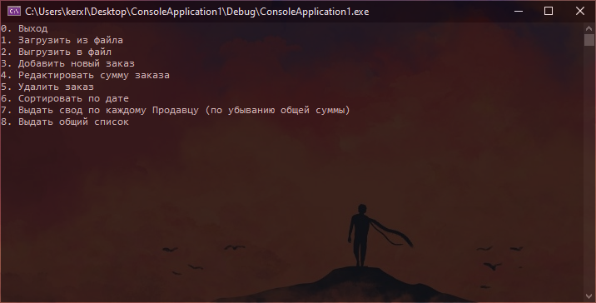
Рис 2.2.3 Внешний вид интерфейса.

Организационная часть

Порядок установки программного средства
Программный модуль не требует установки, т.к. все необходимые файлы идут как встроенные модули.

Руководство оператора
Назначение программы
Программа предназначена для торговой фирмы.

Минимальные условия выполнения программы
Минимальный состав технических средств

В состав технических средств должен входить персональный компьютер, включающий в себя:
- Процессор: Intel Celeron G1610;
- Оперативная память (RAM): 64 Мб;
- Жёсткий диск (доступного места на диске): 64 Мб;
- Дополнительное оборудование: монитор, клавиатура, компьютерная мышь.
Минимальный состав программных средств
Операционная система Microsoft Windows 7 или более современная.
Требования к пользователю
Для успешной работы с программой пользователю необходимо:
- Получить навыки работы с операционной системой Windows;
- Ознакомиться с данным руководством пользователя.

Рабочий процесс
- Запуск осуществляется с помощью файла trade.cpp. После запуска появляется интерфейс приложения, показанный на рисунке 3.1.
Рис 3.1. Меню программы

- Вы можете добавить новый заказ, нажав на 3, как показано на рис 3.2
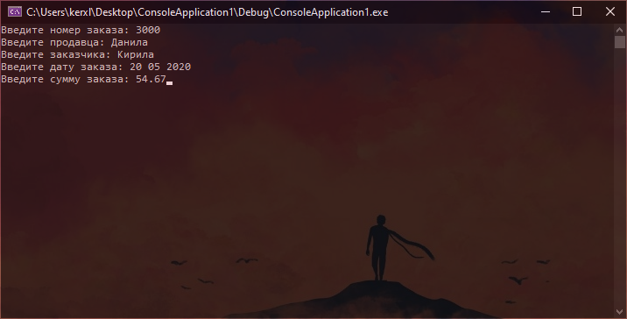
Рис 3.2 Добавление заказа

- На клавишу 8 можно вывести список всех заказов, как показано на рис 3.3
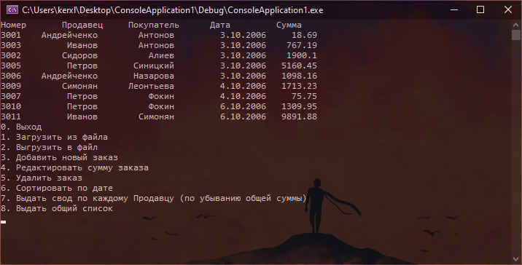
Рис 3.3 Вывод общего списка.

- На клавишу 8 можно удалить заказ, введя его номер (рис.3.4)
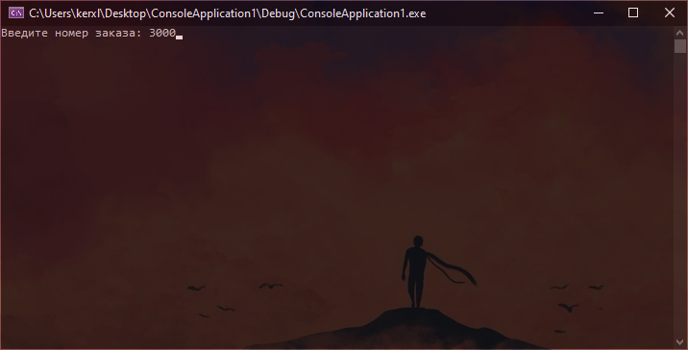
Рисунок 3.4 Удаление заказа

- На клавишу 7 можно сделать свод по каждому свод по каждому продавцу (по убыванию общей суммы) (Рис 3.5)

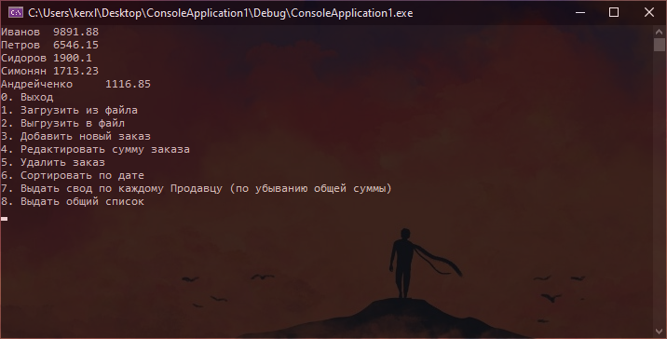
Рис 3.5 Свод по продавцу

- По нажатию на клавишу 0 осуществляется выход из программы (Рис 3.6 )
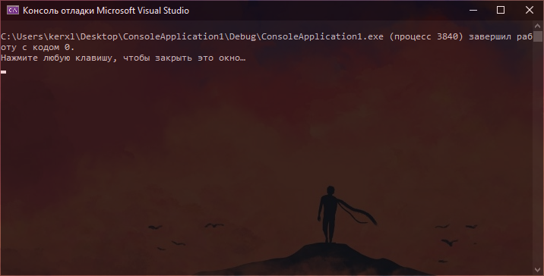
Рис. 3.6 Выход из программы

Заключение
Данный курсовой проект был выполнен в полном соответствии с поставленным заданием. В ходе выполнения курсовой работы была разработана программа для оператора торговой фирмы.
Полученные знания:
Достаточно хорошо укрепились знания работы с Visual Studio.
При разработке использовался язык программирования С++.
Возможные пути доработки: увеличить количество существующих в программе вариантов работы с файлом, добавить новые улучшения, добавить чеки после сделки, улучшить визуальную составляющую программы.
Список источников
- Информация о Visual Studio:
https://docs.microsoft.com
- Организация торговой фирмы:
https://studopedia.ru/20_89075_organizatsionnie-strukturi-torgovih-firm.html
- Изучение торговой фирмы
https://studwood.ru/2111361/marketing/obschaya_harakteristika_torgovogo
- Изучение торговой фирмы
https://otherreferats.allbest.ru/marketing/00275034_0.html
- Изучение торговой фирмы
https://www.bibliofond.ru/view.aspx?id=790714
- Учебник C++
http://cppstudio.com/cat/274/
- Изучение программ, предназначенных для торговых фирм
https://rub21.ru/softcat/biznes

Приложение 1
Листинг 1
Файл trade.cpp
#include <iostream>
#include <fstream>
#include <vector>
#include <algorithm>
#include <cstdlib>
using namespace std;

struct Date { // дата
int year; // год
int month; // месяц
int day; // день
};

struct Order { // Заказ
int order_id; // Номер заказа
std::string saler; // Продавец
std::string customer; // Заказчик
Date date; // Дата заказа
double cost; // Сумма заказа
};

struct Saler {
string name;
double sum;
};

typedef std::vector <Order> vOrders;

// Меню
void menu() {
cout << "0. Выход\n";
cout << "1. Загрузить из файла\n";
cout << "2. Выгрузить в файл\n";
cout << "3. Добавить новый заказ\n";
cout << "4. Редактировать сумму заказа\n";
cout << "5. Удалить заказ\n";
cout << "6. Сортировать по дате\n";
cout << "7. Выдать свод по каждому Продавцу (по убыванию общей суммы)\n";
cout << "8. Выдать общий список\n";
}

// Редактировать сумму заказа
void edit(vOrders &v, int orderid, Date new_date) {
}

// Загрузить из файла
void load(std::vector<Order> & v, string fname) {
Order order;
ifstream in("orders.txt");

char delim;
v.clear();
while (in >> order.order_id >> order.saler >> order.customer >>
order.date.year >> delim >> order.date.month >> delim >> order.date.day >> delim >> order.cost)
{
v.push_back(order);
}
}

// Выгрузить в файл
void save(vOrders v, std::ofstream out) {
}

// Добавить новый заказ
void append() {
}

// Удалить заказ
void del() {
}

// Компаратор для сортировки по убыванию суммы
bool comp_sum (const Saler& a, const Saler& b) { return (a.sum > b.sum); }

// Сортировать по дате
void vsort() {
}

// Выдать свод по каждому Продавцу (по убыванию общей суммы)
void print_salers(vOrders v) {
vector <Saler> salers;
for (size_t i = 0; i < v.size(); i++) {
size_t j;
for (j = 0; j < salers.size() && salers[j].name != v[i].saler; j++)
;
if (j < salers.size())
salers[j].sum += v[i].cost;
else {
Saler s;
s.name = v[i].saler;
s.sum = v[i].cost;
salers.push_back(s);
}
}
sort(salers.begin(), salers.end(), comp_sum);
for (size_t i = 0; i < salers.size(); i++)
cout << salers[i].name << "\t" << salers[i].sum << endl;
cin.get();
}

// Выдать общий список
void print_all(vOrders v) {
cout << "Номер\tПродавец\tПокупатель\tДата\tСумма\n";
for (size_t i = 0; i < v.size(); i++)
cout << v[i].order_id << "\t" << v[i].saler << "\t" << v[i].customer << endl;
}

int main() {
system("chcp 1251>nul");
vOrders v;
string fname = "orders.txt";
int choice = -1;
while (choice != 0) {
menu();
cin >> choice;
switch (choice) {
case 0:
// 0. Выход
break;
case 1:
// 1. Загрузить из файла
load(v, fname);
break;
case 2:
// 2. Выгрузить в файл
// save();
break;
case 3:
// 3. Добавить новый заказ
append();
break;
case 4:
// 4. Редактировать сумму заказа
// edit();
break;
case 5:
// 5. Удалить заказ
del();
break;
case 6:
// 6. Сортировать по дате
vsort();
break;
case 7:
// 7. Выдать свод по каждому Продавцу (по убыванию общей суммы)
print_salers(v);
break;
case 8:
// 8. Выдать общий список
print_all(v);
break;
default:
cout << "Неверный ввод. От 0 до 8" << endl;
break;
}
}

return 0;
}
Листинг 2
Файл SortDemo.cpp

#include <iostream>
#include <string>
#include <vector>
#include <algorithm>

using namespace std;

struct St {
int id;
string name;
};

bool comparer(const St &a,const St &b) {
return a.name < b.name;
}

int main() {
vector <St> v(5);
v[0].id = 1; v[0].name = "Vasya";
v[1].id = 2; v[1].name = "Petya";
v[2].id = 3; v[2].name = "Nina";
v[3].id = 4; v[3].name = "Fedya";
v[4].id = 5; v[4].name = "Kolya";

cout << "before" << endl;
for (size_t i = 0; i < v.size(); i++)
cout << v[i].id << " " << v[i].name << endl;

sort(v.begin(), v.end(), comparer);

cout << "\nafter" << endl;
for (size_t i = 0; i < v.size(); i++)
cout << v[i].id << " " << v[i].name << endl;
return 0;

}

